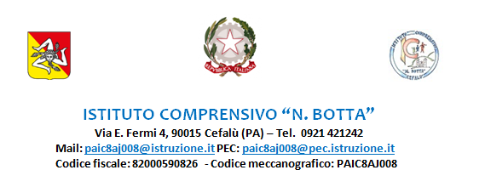

Allegato alla circ. int. n. 19 Al Dirigente Scolastico
dell'I.C. "N. Botta"

e, p.c .Al Comune di Cefalù
Settore Servizi Scolastici

OGGETTO: RICHIESTA SERVIZIO MENSA SCOLASTICA - CLASSI A TEMPO PROLUNGATO PLESSO "R. PORPORA" DI CEFALU' A.S. 2022-23

I sottoscritti __________________________________________________________________________

e _______________________________________________________________________________

genitori/tutori dell'alunno/a______________________________________frequentante la classe _______

a Tempo Prolungato, presso il plesso R. Porpora di Cefalù, consapevoli che il servizio di refezione scolastica

è un servizio a pagamento

[] RICHIEDONO [] NON RICHIEDONO

per il proprio figlio/a la fruizione del suddetto servizio di refezione scolastica.

I sottoscritti, aderendo alla presente richiesta, si impegnano:

- al pagamento della quota tariffaria attribuita in base al proprio I.S.E.E., salvo rinuncia al servizio;

- a formalizzare e a confermare la propria richiesta/adesione su un apposito modello

Cefalù, li___________________________

Firma dei richiedenti

____________________________

____________________________

